# **Ülesanne 1: Valgusfoor** Karl-Erik Kald TARge18

# Aruanne

## Töökirjeldus

Simuleerida valgusfoori TinkerCad lehel ja praktiliselt Arduino baasil.

## Kasutatud komponendid

* 3 LED lampi
* Arduino Uno mikrokontroller
* 3 resistorit
* 5 juhet

## Elektriskeem TinkerCad lehelt

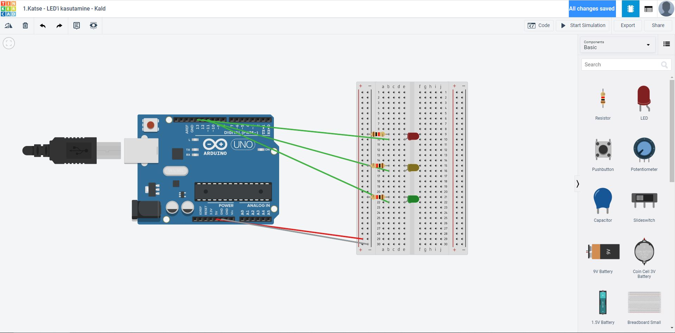

## Programmikood Arduino keeles

void setup() {

// put your setup code here, to run once:

pinMode(13, OUTPUT);

pinMode(12, OUTPUT);

pinMode(11, OUTPUT);

}

void loop() {

for (int i = 0; i < 100; i++)

{

for (int i = 0; i < 12; i++)

{

if (i >= 0 & i < 8)

{

digitalWrite(13, HIGH);

delay(1000);

}

if (i >= 5 & i < 8)

{

digitalWrite(12, HIGH);

delay(1000);

}

if (i >= 8)

{

digitalWrite(13, LOW);

digitalWrite(12, LOW);

digitalWrite(11, HIGH);

delay(1000);

}

}

for (int i = 0; i < 3; i++)

{

digitalWrite(11, HIGH);

delay(500);

digitalWrite(11, LOW);

delay(500);

}

digitalWrite(12, HIGH);

delay(1000);

digitalWrite(12, LOW);

}

}

## Video

Video asub Youtube’is: <https://youtu.be/hlk9aBO5JxM>

## Kasutusvaldkond

Valgusfoorid on kasutuses liiklustingimustes, kus on vaja reguleerida liiklust.

LED-id on kasutatakse elektroonikaseadmetes, näiteks seadme valmidusoleku näitamiseks.

Samuti kasutatakse LED-lampe lagedes ruumide valgustamiseks.